Лаб 9 Отчет Юнусхожаева Аяулым ИС 25-21
Задачи с лабораторки + дополнительное творческое задание: дбавть возможность добавлять в избранное.

Задание 3 Показать 10 задач /todos; выделять выполненные задачи визуально.


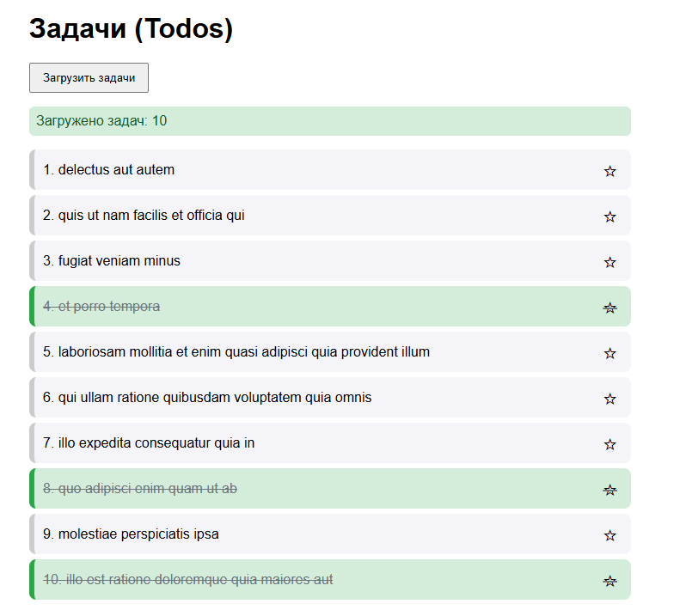

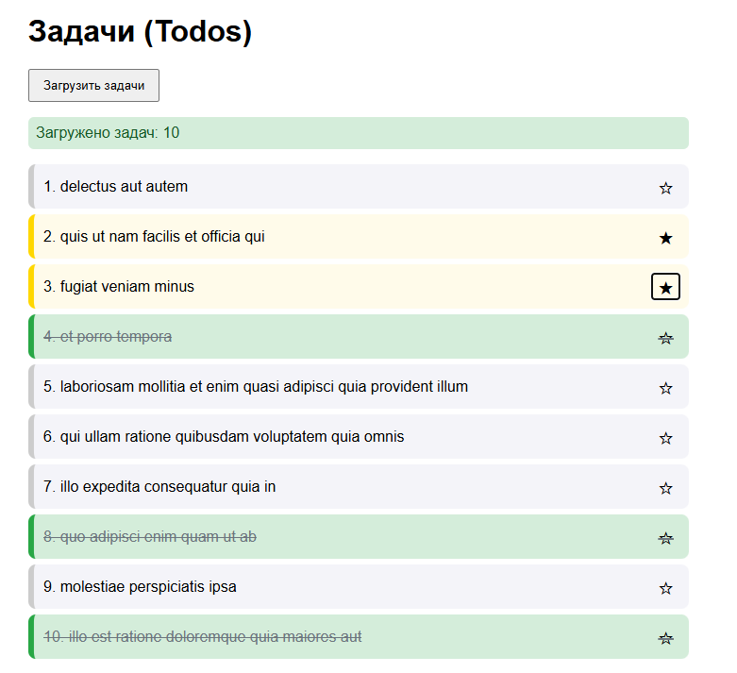

Загружаются с сервера 10 параметров и еще добавляются в избранное

Задание 8

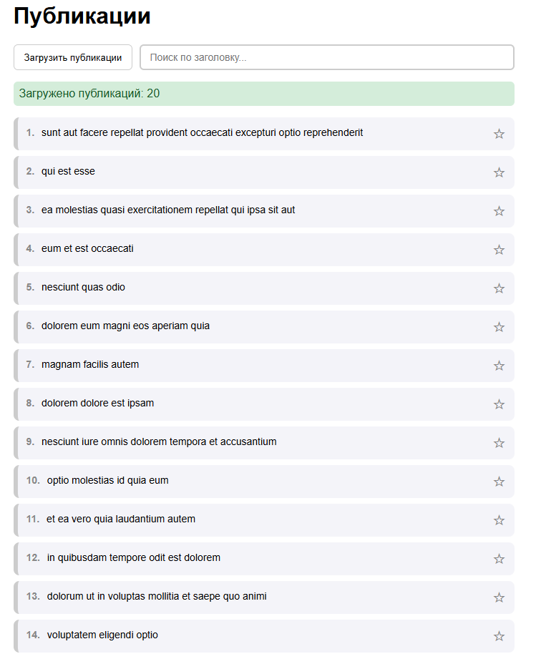
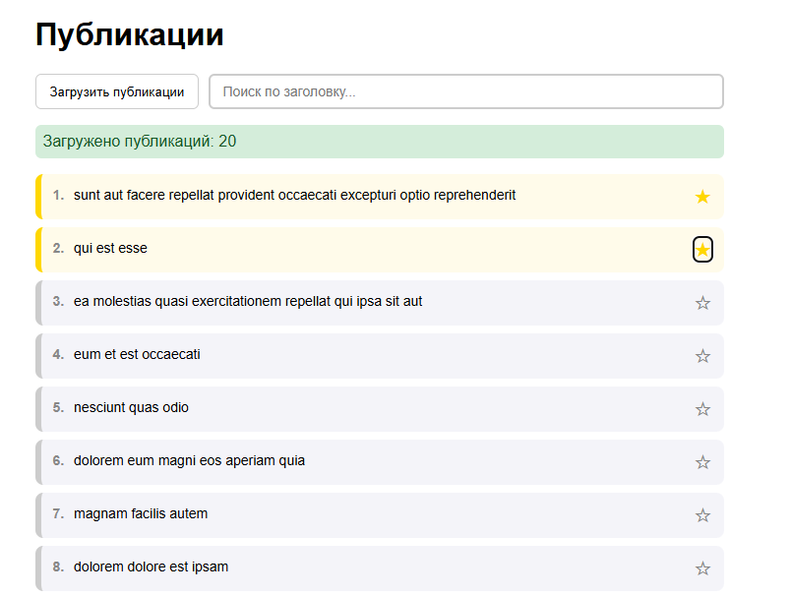
Загружает 20 параметров с сервера и добавляет их в избранное

Задание 16
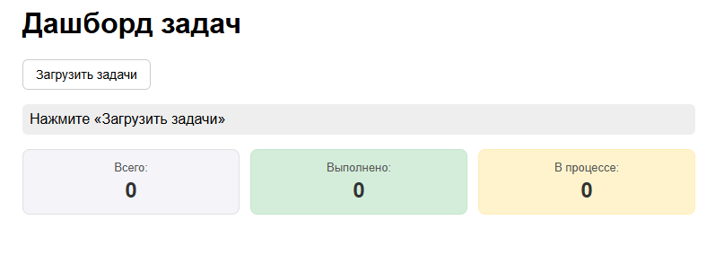
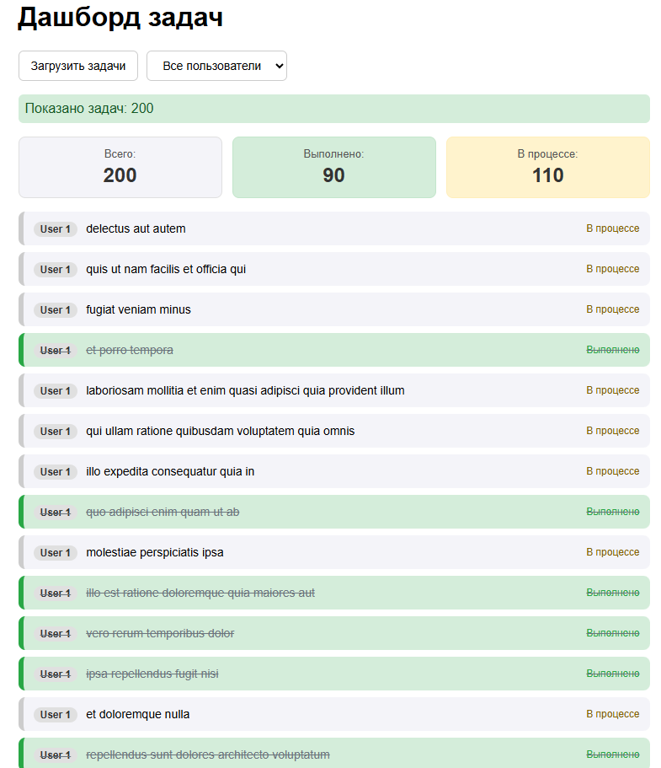
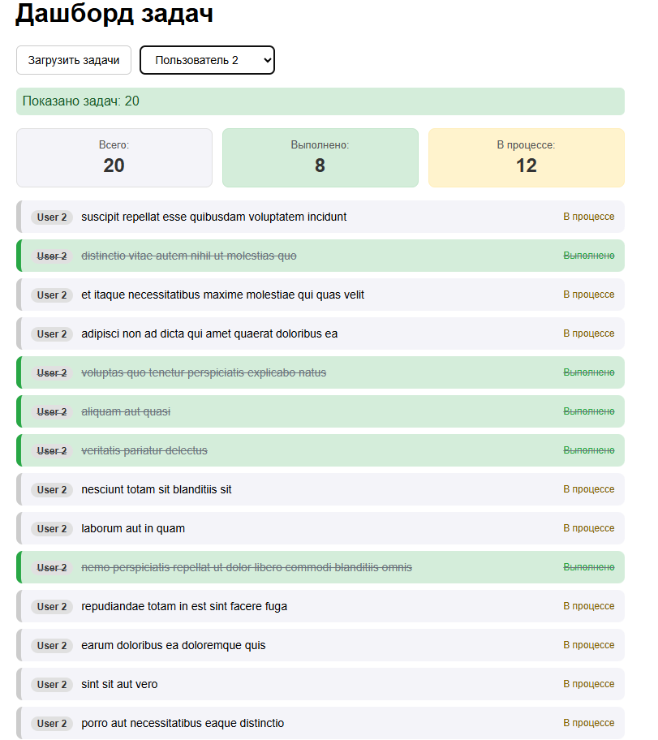
Загружает с сервера 200 параметров и возможность сортировка по пользователям.
(я не буду все 200 параметров скриншотить)

Контрольный вопросы:
- AJAX - техника выполнения HTTP-запросов из браузера без перезагрузки страницы. REST API - архитектурный стиль веб-сервисов, где ресурсы адресуются URL, а действия выражаются HTTP-методами (GET, POST, PUT, DELETE).
- Асинхронный запрос не блокирует выполнение кода - результат приходит позже через промис или колбэк. Синхронный блокирует поток до получения ответа.
- fetch() возвращает Promise, который разрешается объектом Response.
- async и await нужны для удобной работы с промисами: async объявляет функцию возвращающей промис, await приостанавливает её до разрешения промиса, делая асинхронный код похожим на синхронный.
- response.ok проверять нужно потому, что fetch не отклоняет промис при HTTP-ошибках 404, 500 - ok истинно только для статусов 200–299, иначе ответ надо обрабатывать как ошибку вручную.
- response.json() читает тело ответа и парсит его как JSON, возвращая промис с результатом.
- Ошибку сети обрабатывают через try/catch вокруг await fetch или через .catch() у промиса, так как при сбое сети промис отклоняется.
- CORS - механизм безопасности браузера, разрешающий кросс-доменные запросы только если сервер прислал соответствующие заголовки Access-Control-Allow-Origin и другие.
- GET запрашивает данные и передаёт параметры в URL, POST отправляет данные в теле запроса и предназначен для создания/изменения; GET идемпотентен и кэшируем, POST -нет.
- Содержимому ответа сервера нельзя доверять, потому что оно может быть вредоносным или некорректным (XSS через вставку HTML, подделка данных, ошибки сервера), поэтому данные надо валидировать и экранировать при выводе.
- Индикатор загрузки показывают, включая его перед запросом и выключая в finally после завершения.
- AbortController нужен для отмены fetch-запроса: его signal передаётся в fetch, а вызов abort() прерывает запрос, что полезно при уходе со страницы или устаревании запроса.

